Химия, 8 класс

Демо-вариант
Часть 1
1. Массовое число атома, содержащего 13 протонов, 13 электронов и 14 нейтронов, равно
а) 26; б) 27; в) 40; г) 14.
2. Наиболее электроотрицательный элемент
а) хлор;
б) кислород;
в) азот;
г) сера.
3. Тип химической связи в молекуле HF:
а) ионная; б) ковалентная неполярная;
в) металлическая; г) ковалентная полярная.
4. Соединение, в котором степень окисления фосфора равна +3
а) Са₃Р₂;
б) РН₃;
в) Н₃РО₄;
г) Р₂О₃.
5. К основаниям относится каждое из 2-х веществ:
а) SiO₂, К₂O
б) Сr(OH)₃, Cu(OH)₂
в) HPO3, HNO₂
г) N₂O₅, Na₂O

6. С гидроксидом кальция взаимодействует:
а) оксид серы (VI); г) оксид марганца (II);
б) оксид азота (III); д) оксид калия;
в) оксид хрома (VI); е) оксид бария.
Ответ:

7. На какой диаграмме распределение массовых долей элементов соответствует количественному составу гидроксида натрия?
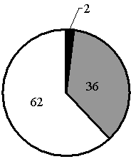  а | 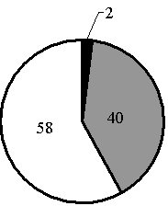  б | 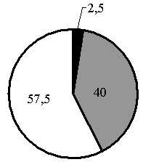в | 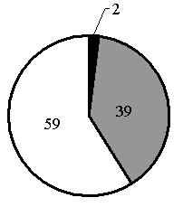  г
8. Установите соответствие между формулой вещества и реагентами, с которыми это вещество может взаимодействовать.
Исходные вещества | Продукты реакции
1) Fe + Cl₂  2) Fe + HCl  3) Fe₂O₃ +HCl  4) FeO + HCl | а) FeCl₃ + H₂  б) FeCl₃ + H₂O  в) FeCl₂ + H₂O  г) FeCl₂
Часть 2
1. Дана схема превращений:
Fe → FeCl₂ → Fe(OH)₂ → FeSO₄→ ВаSO₄
Напишите молекулярные уравнения реакций, с помощью которых можно осуществить указанные превращения.

2. Какой объём водорода выделится при действии 70 г раствора с массовой долей серной кислоты 70% на металл цинк (н.у.)?
Ответ: ___________________ л (Запишите число с точностью до десятых)

